
休閒運動研究所在職專班
口試日期：97年5月27日
指導教授 口試委員 口試委員
李宗鴻博士 葉源鎰博士 羅柳墀博士

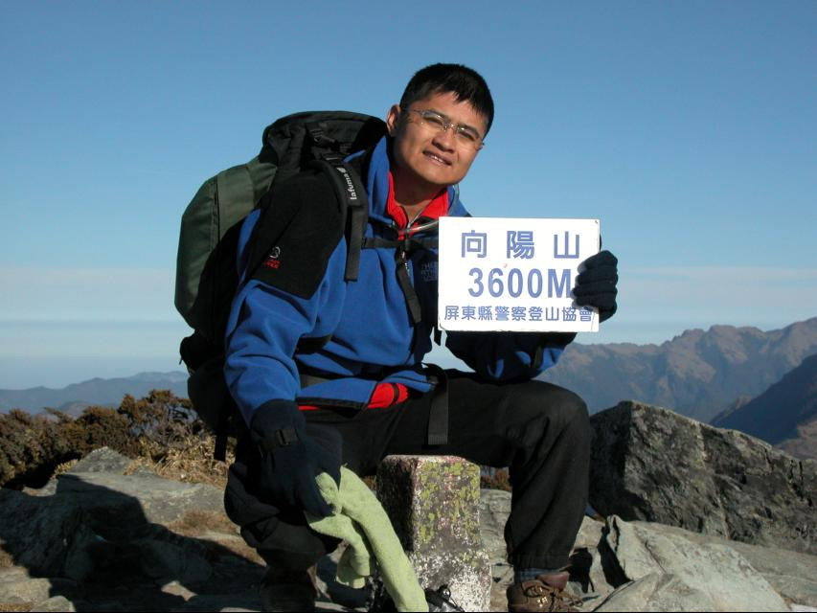
第一場
AM9:30~10:30
發表人：林顯宗
題目：溯溪行為模式之研究

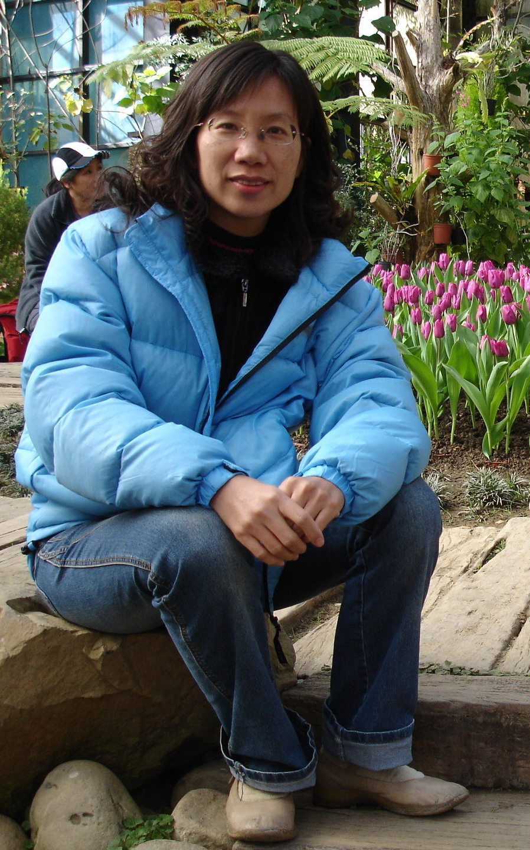
第二場
AM10:30~11:30
發表人：許玉娟
題目：賞螢行為模式之研究—以若
蘭山莊及東勢林場為例



